乐山职业技术学院
杨湾实训基地监控设备采购招标公告

本着“公开、公平、公正”的原则，经学院招标领导小组研究决定，对杨湾实训基地监控设备采购招标有关事宜公知如下：
一、招标项目
监控设备（具体要求见参数及清单）。
二、资质及要求
报名时应提交企业营业执照（须有监控设备经营范围）、组织机构代码证、本产品代理销售授权书等资质材料原件及复印件（加盖公章）以供审查。
三、交货时间
交货时间：合同签订后一周内。
四、付款方式
交货并安装完毕验收合格后，先支付95%货款，余5%款作为质保金满一年后支付。
五、报名时间
2014年12月11日-15日上午9：00—11：30，下午2：00—4：00持企业营业执照、组织机构代码证、本产品代理销售授权书等资质材料等原件及复印件（加盖鲜章）到学院后勤处报名。
六、评标办法
采用最低评标价法，按最终报价为依据，满足采购项目要求且报价最低原则确定成交供应商。
七、开标时间
参与单位需制定标书一式三份，加盖公章、密封，于2014年12月17日上午9时40分在学院三楼会议室开标。
八、联系人及电话
李老师 0833-2272224
附：杨湾实训基地监控设备清单
学院招标办（后勤处）
二O一四年十二月十一日
附
杨湾实训基地监控设备清单
序号 | 设备名称 | 规格型号 | 数量 | 单位 | 品牌 | 单价（元） | 总价（元） | 备注
1 | 网络高清摄像机 | HB771S-AR3-P | 30 | 台 | 汉邦高科 |  |  | 200W像素高清720P/960P
2 | 支架 | Z360鸭嘴 | 30 | 个 | 汉邦高科 |  |  | 铝合金支架
3 | 电源供应器 | DH-DC | 30 | 台 | 粤威 |  |  | 12V2A
4 | 数据存储 | HB7932 | 1 | 台 | 汉邦高科 |  |  | 32路
5 | 监视器 | 三星 | 1 | 台 | 三星 |  |  | 24寸
6 | 硬盘 | 4000G | 2 | 台 | ST |  |  | NVR专用
7 | 摄像机网络线 | RJ-45 | 5 | 箱 | THC |  |  | 超五类
8 | 摄像机电源线 | RVV2*0.75 | 5 | 卷 | 兴网 |  |  | 无氧纯铜
9 | PVC管 | 定制 | 1 | 批 | 国产优质 |  |  | 16/20/32管材、管件
10 | 交换机 | 8口工程机 | 6 | 台 | TP-LINK |  |  | 100/1000兆
11 | 其它辅助材料 | 定制 | 1 | 批 | 国产优质 |  |  | 含4U机柜，扎带，接头等
12 | 人工费 | 按点算 | 30 | 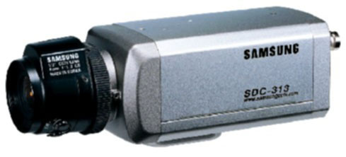
  个
13 | 无线AP | 300M AP 最远3-5公里 | 10 | 台
合计

